Outlook und Windows 10: Lösungen für die häufigsten Probleme

Geschrieben am 16. September 2015

Das müssen Sie als Outlook-Anwender wissen, wenn Sie auf Windows 10 umsteigen - Tipps aus dem kostenlosen Newsletter SmartTools Outlook Weekly

Immer mehr Anwender installieren Windows 10. Warum auch nicht, wenn das Upgrade für Besitzer von Windows 7 oder 8 kostenlos ist? Doch nach der Installation läuft manches nicht mehr so wie vorher. Das gilt leider auch für Outlook. In diesem Tipp aus unserem kostenlosen Outlook-Newsletter [SmartTools Outlook Weekly](http://www.smarttools.de/newsletter/outlook-weekly.newsletter.php) befassen wir uns mit häufig auftretenden Problemen und zeigen Ihnen, was Sie dagegen tun können.

Noch mehr Tipps und Lösungen rund um Outlook 2016, 2013, 2010 und 2007 finden Sie jede Woche in SmartTools Outlook Weekly:

[Jetzt SmartTools Outlook Weekly kostenlos abonnieren](http://www.smarttools.de/newsletter/outlook-weekly.newsletter.php)

Prinzipiell werden alle Outlook-Versionen ab 2007 unter Windows 10 unterstützt. Es scheint aber Unterschiede zu geben, ob Sie Windows 10 als Upgrade zu Windows 7 oder 8 installieren oder es komplett neu aufsetzen. Bei einer Upgrade-Installation können mehr Probleme auftreten, weil alte Einstellungen übernommen werden, die mit neuen Funktionen kollidieren.

Eine komplette Neuinstallation von Windows 10 reduziert die Anzahl der Fehlerquellen. Dafür müssen Sie natürlich auch Ihre Programme neu installieren. Und Sie dürfen vorher nicht vergessen, ein Backup wichtiger Daten wie zum Beispiel Ihrer Outlook-Datendateien anzulegen.

**Updates beziehen**Viele Outlook-Probleme unter Windows 10 lassen sich außerdem schon dadurch vermeiden, dass Sie immer die neuesten Updates installieren. Für Outlook/Office 2007 gibt es inzwischen drei Service Packs, für Outlook/Office 2010 zwei und für Outlook/Office 2013 immerhin schon eines. Hinzu kommen die nachträglich veröffentlichten Patches.

Damit Outlook/Office-Updates automatisch abgerufen werden, müssen Sie in Windows 10 dafür sorgen, dass nicht nur Windows-Updates, sondern auch Updates für andere Microsoft-Produkte überprüft werden:

1. Wählen Sie *Start-Einstellungen* an.

2. Klicken Sie auf *Update und Sicherheit*.

3. Klicken Sie im Bereich *Windows Update* auf *Erweiterte Optionen*.

4. Aktivieren Sie nun das Kontrollkästchen *Updates für andere Microsoft-Produkte bereitstellen*...

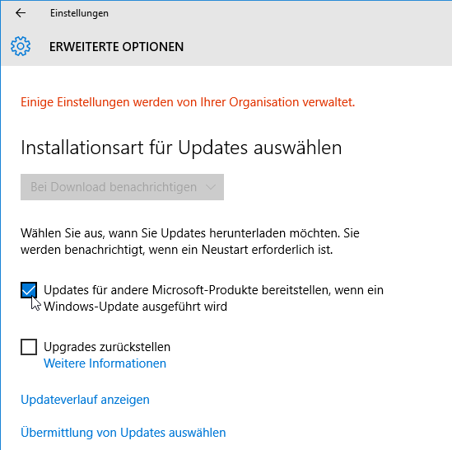

5. Schließen Sie das Einstellungen-Fenster.

**Bereits per Update gelöst: Anlagen öffnen**Durch ein Update wurde inzwischen zum Beispiel das Problem behoben, dass sich E-Mail-Anhänge - konkret: angehängte Word-, Excel- oder PowerPoint-Dateien - nicht öffnen ließen. Sollte das Problem in Ihrem Outlook weiterhin bestehen, starten Sie die Update-Funktion von Windows und installieren Sie die jüngsten Updates für Windows und Outlook.

Wenn auch das nichts hilft, liegt es vermutlich an fehlerhaften Dateizuordnungen, was aber kein spezielles Windows 10-Problem ist. Probieren Sie, ob das "Fix it"-Tool von der folgenden Webseite eine Besserung bringt (unter Windows 10 setzen Sie das Tool für Windows 8 ein):

<https://support.microsoft.com/de-de/kb/310049>

**E-Mail-Versand reparieren**Zu den ungelösten Outlook-Problemen unter Windows 10 zählt dagegen ein nicht funktionierender E-Mail-Versand. Outlook bricht die Nachrichtenübermittlung dann mit dem Fehler "0x800CCC13" ab und dem Hinweis, dass keine Netzwerkverbindung hergestellt werden kann.

Bei einer solchen Meldung sollten Sie natürlich als erstes Ihre Kontoeinstellungen überprüfen: Stimmen die Adressen von Posteingangs- und Postausgangsserver noch? Stimmen die Portzuweisungen und Verschlüsselungsarten?

Speziell auf Windows 10-Systemen lässt sich das Problem aber oft nur über das Windows-Ressourcenüberprüfungsprogramm lösen. Wenn bei Ihnen der E-Mail-Versand partout nicht funktionieren will, führen Sie folgende Schritte aus:

1. Beenden Sie alle laufenden Programme.

2. Klicken Sie mit der rechten Maustaste auf die Windows-Start-Schaltfläche und wählen Sie Eingabeaufforderung (Administrator) an. - Die nachfolgende Meldung bestätigen Sie mit *Ja*.

3. Im danach angezeigten Fenster geben Sie folgenden Befehl am "DOS-Prompt" ein:

sfc /scannow

4. Drücken Sie *Return*, um den Befehl auszuführen.

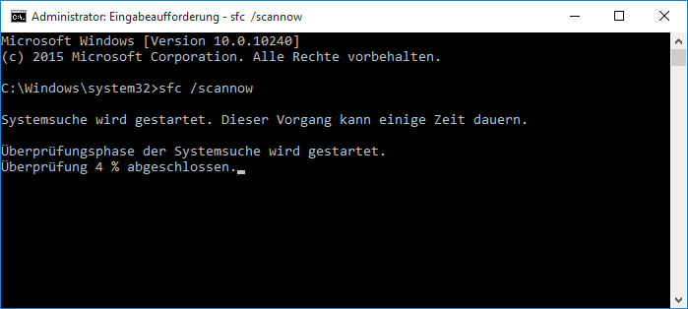

5. Warten Sie, bis die Überprüfung vollständig abgeschlossen ist. Falls es fehlerhafte Systemdateien gibt, ersetzt sie das Ressourcenüberprüfungsprogramm automatisch.

6. Schließen Sie das Fenster der Eingabeaufforderung wieder, indem Sie "exit" am DOS-Prompt eingeben.

7. Starten Sie Ihren PC neu.

Quelle: [Outlook und Windows 10: Lösungen für die häufigsten Probleme - Tipps, Tricks und Tools für Microsoft Office Outlook](http://www.outlook-stuff.com/news/1140-outlook-und-windows-10-loesungen-fuer-die-haeufigsten-probleme-teil-1.html) ([www.outlook-stuff.com](http://www.outlook-stuff.com/))